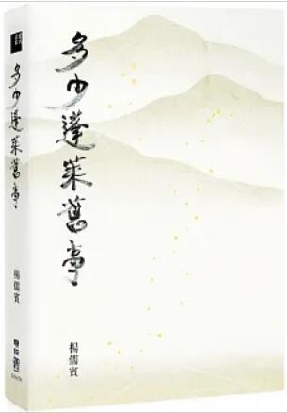
新 书 推 荐
類 別: 文學小說
中文書名：《多少蓬萊舊事》
Duo Shao Peng Lai Jiu Shi
作 者：楊儒賓 Yang Ru Bin
出 版 社：聯經出版社
代理公司：ANA
出版日期：2022.07.14
頁 數：328頁（平裝＼單色印刷）
審讀資料：樣書＼部份樣章

內容簡介：
《多少蓬萊舊事》為楊儒賓近年來在學術工作之餘，補寫學術論證難以消化的情觸內容，文字不莊不諧，曼衍四溢，或可視為雜文。書中人物從崇禎皇帝、朱舜水、梁啟超、林獻堂到當代的溝口雄三、蔣年豐，其人或為上代我輩聞風興起之前賢，或為當代曾共同講學論道之師友。這些人物的意義都與作者近年關心的儒學的現代轉型議題相關，本書可視為傳統書目學所說的「衍義」，甚或是另類的學術注腳。

作者簡介:

楊儒賓
清華大學哲學研究所暨通識教育中心教授。出版《儒家身體觀》、《儒門內的莊子》、《原儒》、《1949禮讚》等書，並有譯著及編著學術論文集多種，也編輯出版了多冊與東亞儒家及近現代思潮為主軸的展覽圖錄。目前從事的文化工作以整編清華大學文物館典藏的書畫墨蹟為主，學術工作則嘗試建構理學第三系的系譜。

目錄:
自序
大風起兮
崇禎皇帝在臺灣
扶桑秋雨裡的勝國遺民
章太炎眼中的臺灣人
剝皮寮中的章太炎
飲冰室裡熱腸人
五桂樓前一獻堂
綿綿蘭雨浩浩渭水
偉大導師的正經與不正經
名人堂外的孫立人
泮池沉香
悲欣交集與欣慨交心——弘一的臨終公案
一位淡入歷史的臺大校長
最後的同學會——追思王東明女士
李鎮源期待的一張政治處方箋
殷海光2
渡海後的臺靜農先生
最後的孔聖人
病榻上的陶淵明
海洋儒學與蔣年豐
前塵影事
人多走成路——回憶溝口雄三先生
劉靜窗與漩澓學
在梭羅的湖畔遇見孔子
于彭！那自斟自酌的畫家
鹽寮海濱的東籬居士
五回金門——邊界文學
仙真俠客會蓬萊
山寺歲月
八卦山時刻

版權聯絡人：
Dony Hsu ( 许伯全)
Email： service@nurnberg.com.tw∣2366175957＠qq.com

